2022年度年报填报指南

说明：本填报指南以企业年报为例，农民专业合作社和个体工商户年报以此为参考。
第一步：登录公示系统。
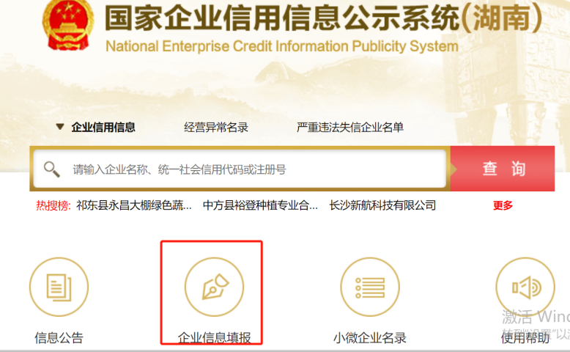
登录国家企业信用信息公示系统（湖南）（http://hn.gsxt.gov.cn），点击“企业信息填报”，进入登录页面。

当前系统提供以下四种登录方式：
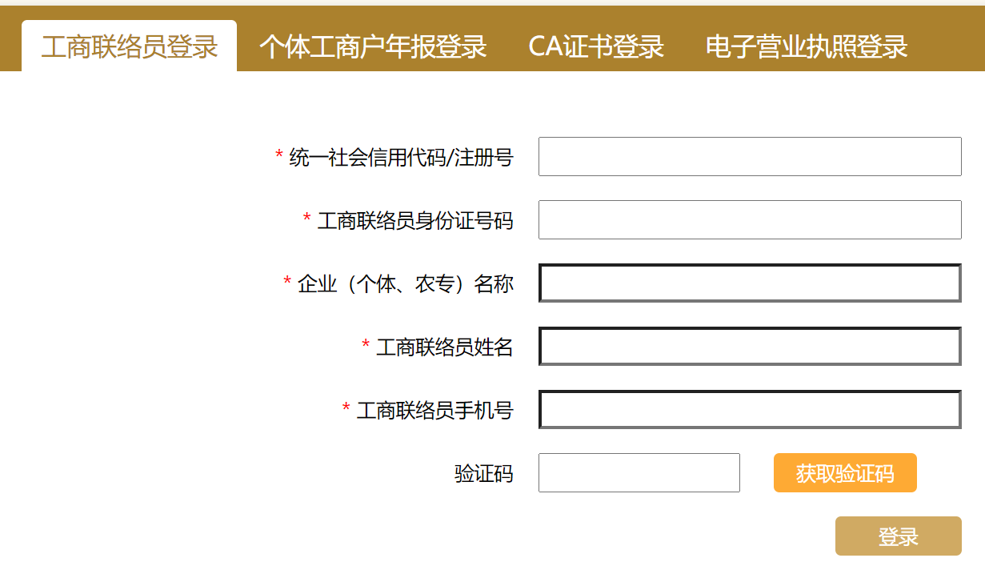

1、联络员登录。采用发送短信验证码方式，请确保手机可以正常接收；如备案的联络员发生变更，请重新备案联络员信息后再进行申报。
2、个体工商户年报登录。通过备案手机号/经营者身份证号登录，请确保备案手机号/经营者身份证号无误。
3、CA证书登录。请联系湖南省数字认证服务中心有限公司办理证书申请及有效期延期（联系电话：400-6682666）。
4、电子营业执照登录。适用于已领取电子营业执照的企业。
第二步：进入登录后首页，选择“年度报告填写”。
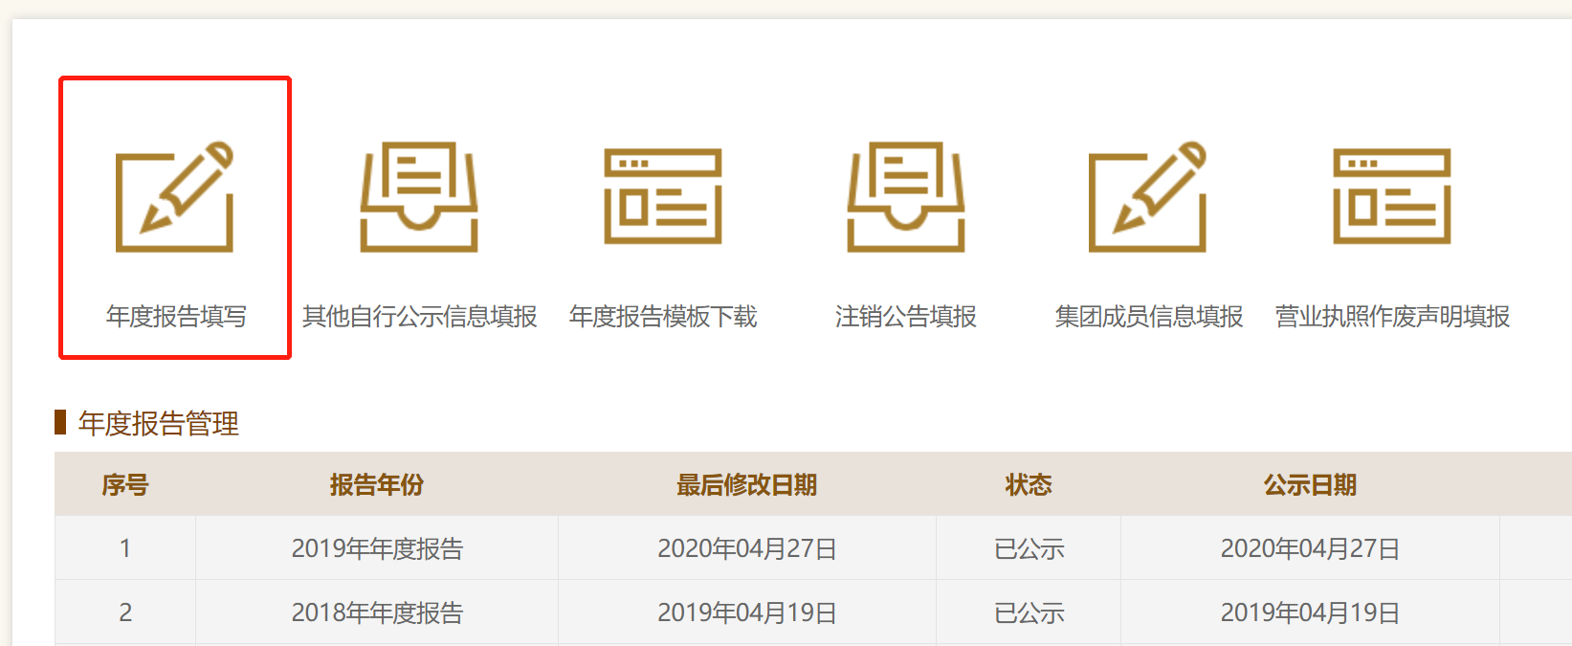

第三步：请仔细阅读填报须知，选择“我已阅读以上填报须知”，并“确认”。
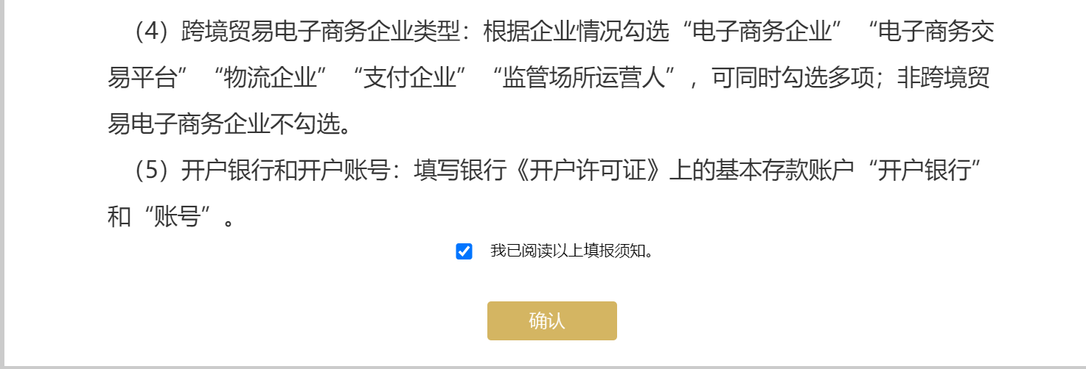

第四步：选择填报年度。
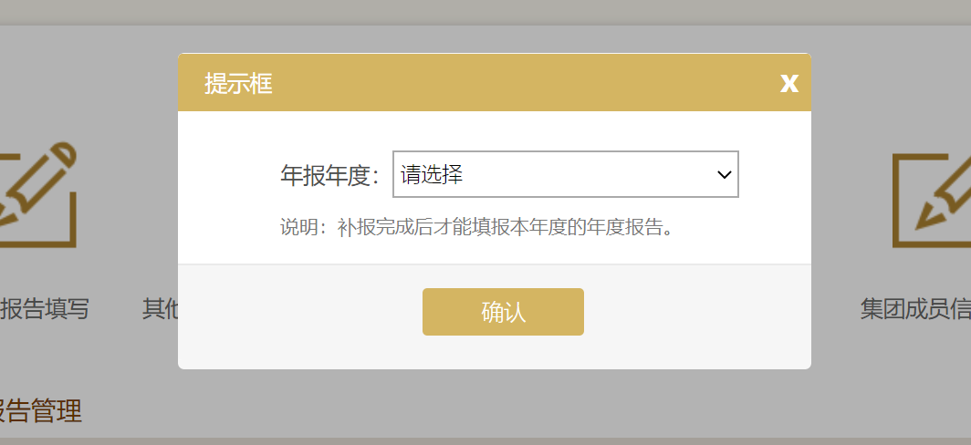
如往年未填报，须先补报往年年报，再报送本年度年报。

第五步：填写年报信息。
按要求逐项填写并保存下列信息：
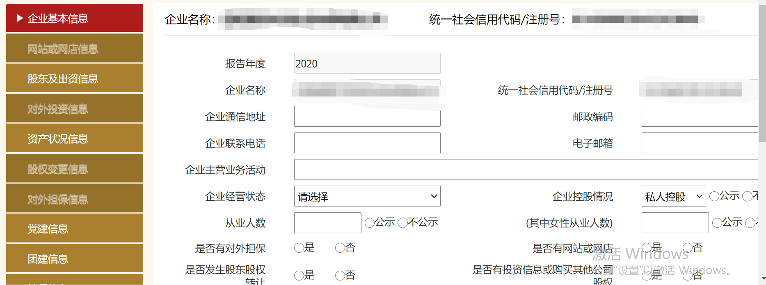

5、企业基本信息
说明：企业填报的通讯地址、邮政编码、联系电话、电子邮箱、经营状态、网站或网站信息均为报送时的信息，其余信息为截至2022年12月31日的信息。
第六步：预览并公示。
点击“预览并公示”页面，检查填报内容是否无误。
第七步：提交并公示。
审核无误后点击“提交并公示”、“确定”，完成本年度年报公示；如未点击“提交并公示”，则所填写信息仅保存成功，未进行公示，年报未完成。报送成功后页面自动显示记录。
第八步：结果查询。
因数据传输原因，请在上述步骤完成24小时之后登录国家企业信用信息公示系统（湖南）查询结果。在首页查询框内输入企业名称、统一社会信用代码或注册号，点击查询结果所列出的企业名称，进入信用信息页面，在“企业年报”信息中可查询已报送信息，如无信息，则未完成年报。

